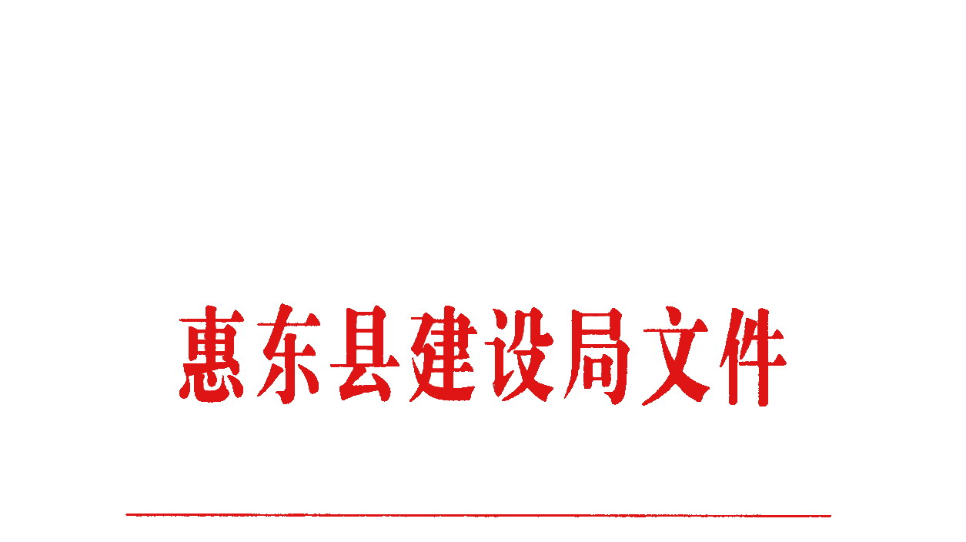

惠东建〔2010〕16号

印发惠东县建筑施工安全生产

大检查工作方案的通知

各建设管理所，各建筑施工企业、监理公司：

现将《惠东县建筑施工安全生产大检查工作方案》印发给你们，请认真组织实施。


二〇一〇年四月二十二日

抄送：市住房和城乡规划建设局、县安全生产委员会

惠东县建筑施工安全生产

大检查工作方案

为贯彻落实广东省住房和城乡建设厅《关于迅速开展全省建筑施工安全生产大检查的紧急通知》（粤建质函〔2010〕126号）和惠东县安全生产委员会印发的《惠东县2010年安全生产隐患排查治理工作方案》的精神，为扎实推进我县建筑施工安全生产工作，防止重特大施工安全事故的发生，结合《惠州市建筑施工安全大检查工作实施方案》工作部署及我县工作实际，制定本方案。
一、工作目标
认真落实全国建筑安全生产电视电话会议、全省建筑施工防范重特大事故工作会议精神以及住房和城乡建设部《关于住房城乡建设系统继续深入开展“安全生产年”活动的实施意见》、《惠东县2010年安全生产隐患排查治理工作方案》的工作要求，通过开展建筑施工安全生产大检查，巩固我县近年来开展的各项施工安全专项整治工作成果，督促建设各方落实安全生产主体责任，切实履行施工安全生产管理职责，完善安全生产管理规章制度，保障安全生产投入，提高施工安全生产水平，及时消除施工安全隐患，有效防范和遏制事故发生，确保我县建筑施工安全生产形势总体稳定。
二、组织领导
为加强对大检查的组织领导，成立领导小组，由饶振彬局长任组长，陈立荣、周治贤副局长为副组长，成员由局建工股、安监站负责人组成，负责对这次大检查的组织领导和协调。
三、检查依据
《建筑法》、《安全生产法》、《建设工程安全生产管理条例》、《安全生产许可证条例》、《建筑起重机械安全监督管理规定》、《广东省住房和城乡建设厅建筑工程安全生产动态管理办法》以及有关施工安全规范标准等。
四、检查范围和内容
（一）检查范围：全县所有在建的房屋建筑和市政基础设施工程。
（二）检查内容：
1、建筑施工防范重特大事故和继续深入开展“安全生产年”活动的工作部署情况。
2、工程建设各方主体安全生产责任制的建立和落实情况。项目安全管理人员工作职责履行情况。
3、建设工程重大危险源监控和跟踪排查重大安全隐患情况。
4、建筑工程深基坑、高支模、地下暗挖、高层外脚手架等危险性较大分部分项工程以及建筑起重机械安全管理状况，施工现场应急救援预案编制、组织演练以及应急救援物资、器材配置情况。
5、建筑工人安全教育培训，推行“平安卡”管理制度情况，建筑施工特种作业人员持省级住房和城乡建设行政主管部门核发的特种作业资格证上岗作业情况。
五、检查时间安排
县施工安全生产大检查分三个阶段进行。
（一）第一阶段（3月30至5月10日）
各建筑施工企业、监理公司要认真做好宣传发动工作，积极宣传“继续开展安全生产年”活动的重大意义，并采取切实可行的措施，认真开展自查自纠工作。从3月30日至4月30日，各建筑业企业对在我县所有承建的房屋建筑和市政基础设施工程的安全生产状况开展自查自纠，深入查找安全生产管理存在的问题和安全隐患，完善隐患整改落实和复查验收制度，如实填写《承建工程安全隐患自查自纠记录表》（见附件），于4月30日前将记录表报送我局建工股。5月3日至5月10日，局组织检查组对所有在建工程安全隐患进行一次全面检查。
（二）第二阶段（5月11日至9月14日）
各建筑施工企业和监理公司重点开展以 “安全生产月”和迎接省运会为核心安全生产检查工作，同时对在第一阶段检查发现存在安全管理问题的建筑业企业和存在安全隐患工程项目进行“回头看”，避免整改的问题反复发生。我局将对建筑施工企业、监理公司落实安全生产主体责任情况和在建工程落实安全隐患整改情况进行复查，确保我县建设工程在省运会期间的施工安全。
（三）第三阶段（9月15日至11月10日）
一是依据广东省住房和城乡建设厅《关于迅速开展全省建筑施工安全生产大检查的紧急通知》（粤建质函〔2010〕126号）文件精神，对前两个阶段检查中存在较多问题的建筑业企业和工程项目进行跟踪督查，查缺补漏、不留死角，严防事故发生。二是针对我县建设工程施工安全工作中存在的突出问题进行专项整治，集中治理，从根本上解决存在的问题。三是继续加大对容易造成施工坍塌的深基坑、高支模、高层外脚手架等危险性较大分部分项工程以及建筑起重机械的检查力度，确保建筑施工安全生产管理工作的深入扎实开展。
六、具体要求
（一）各建筑业企业、监理公司要切实加强检查工作的组织领导，根据工作方案迅速动员部署，贯彻落实到基层，并制定切实可行的工作方案，确保隐患排查治理工作取得实实在在的成效。
（二）各建筑业企业要加强对自查自纠工作的组织领导，落实工作责任。自查自纠工作必须由企业安全生产管理机构负责组织实施，分管施工安全的主要负责人带队，责任到人，切实将检查和整改工作落到实处。
（三）各施工企业对存在的安全隐患要指定专人负责跟踪落实整改；监理公司要加大管理力度，认真督促企业做好整改工作，做到隐患不整改不放松、隐患整改不达标不放松。县建设局、安监站将加大检查、督查力度，对不落实整改或整改不到位的相关单位和责任人，将依据相关法律法规的规定予以处罚和通报。

附件：《承建工程安全隐患自查自纠记录表》

二〇一〇年四月二十二日

附件
承建工程安全隐患自查自纠记录表

工程名称 施工单位
检查  人员  签名 | 姓名
检查  人员  签名 | 部门
检查  人员  签名 | 职务（职称）
检查发现存在问题及安全隐患：

整改要求和期限：

（企业公章） 检查日期： 年 月 日
整改责任人 |  |  |  |  | 跟踪整改的专职安全生产管理人员
复  查  意  见 | 复查人签名： 复查日期： 年 月 日
监理单位复核意见 | 复核人签名： 复核日期： 年 月 日

